《世界的气候》练习卷

读某城市的气候资料，完成下面1-3小题。

|  |  |  |  |  |  |  |  |  |  |  |  |  |
| --- | --- | --- | --- | --- | --- | --- | --- | --- | --- | --- | --- | --- |
| 月份 | 1 | 2 | 3 | 4 | 5 | 6 | 7 | 8 | 9 | 10 | 11 | 12 |
| 气温℃ | 25 | 24 | 22 | 18 | 14 | 8 | 7 | 9 | 12 | 17 | 21 | 23 |
| 降水量mm | 8 | 15 | 45 | 72 | 95 | 102 | 115 | 97 | 80 | 47 | 33 | 10 |

1．该城市的气候类型是（     ）

A．亚热带季风气候 B．地中海气候 C．温带季风气候 D．温带海洋性气候

2．该城市最有可能位于（     ）

A．我国东南地区 B．美国西部沿海 C．非洲南端 D．巴西高原

3．该气候的主要特征是（     ）

A．终年温暖湿润 B．冬季温和多雨，夏季炎热干燥

C．终年炎热干燥 D．冬季低温少雨，夏季高温多雨

意大利波河流域植被丰富，干流水量充沛。读波河流域典型气候图（气温变化曲线和降水量柱状图）和波河流域示意图,完成下面4-6小题。

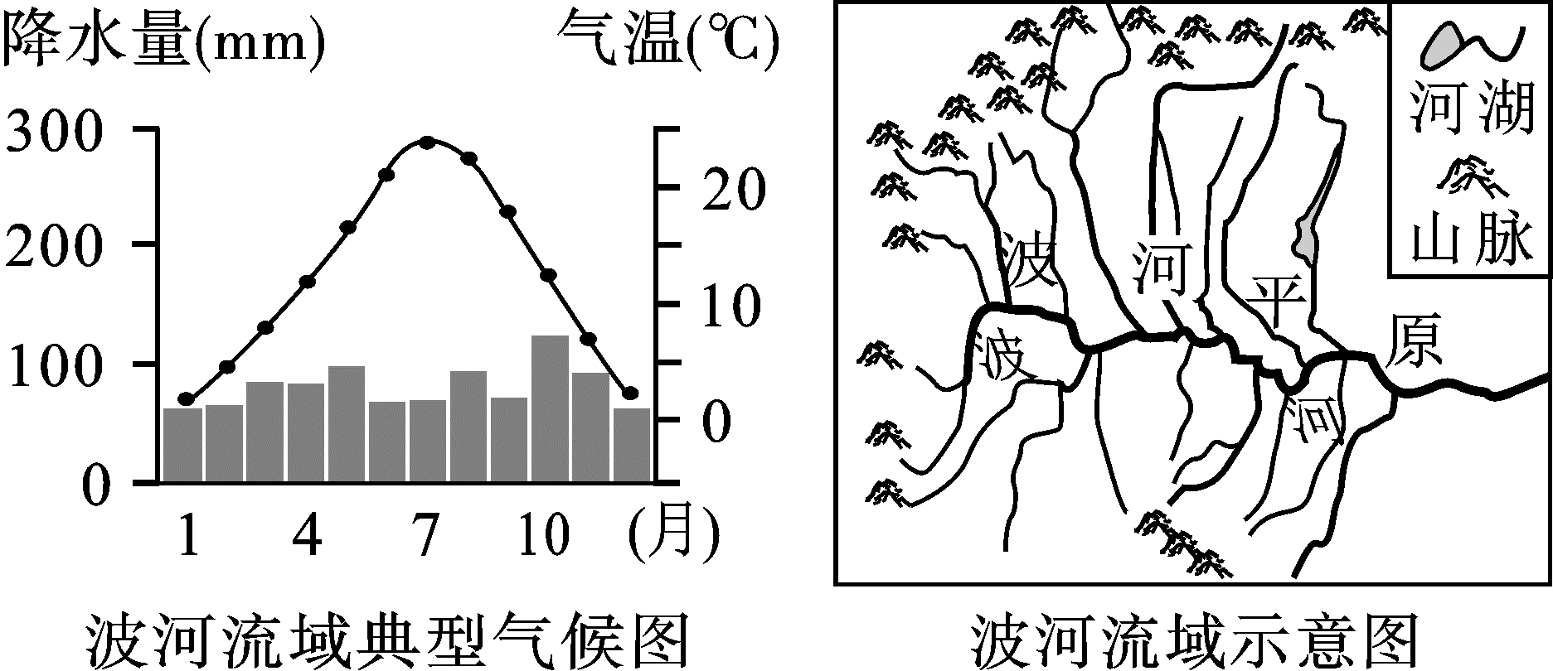

4．波河流域月降水量最多的月份是（     ）

A．1月 B．7月 C．10月 D．12月

5．波河流域降水特征是（     ）

A．终年稀少 B．夏季极度丰富 C．冬季极度干燥 D．降水较均匀

6．根据图文材料，下列对波河干流水文特征的分析，正确的是（     ）

A．径流量季节变化较小 B．有断流现象 C．含沙量很大 D．水流速度快

读四地多年各月气温曲线和降水量柱状图，完成7-8题。

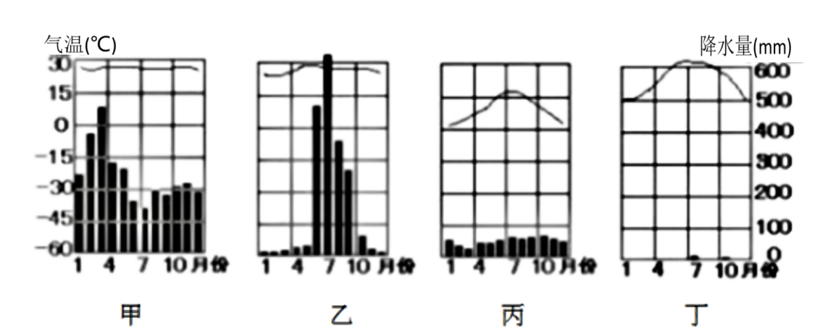

7．以上四地中，降水季节变化最大的是（     ）

A．甲 B．乙 C．丙 D．丁

8．“我们这里一年到头都很热，却极少下雨”，描述的是（     ）

A．甲 B．乙 C．丙 D．丁

下图为某岛屿沿20°纬线的地形剖面图及甲、乙两地气候资料图。读图完成下面9-10小题。

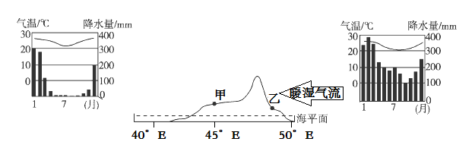

9．对于甲、乙两地的叙述，正确的是（     ）

A．地处南半球 B．全年多雨 C．1月气温最低 D．冬暖夏凉

10．甲地比乙地降水少，图中所示原因之一是（     ）

A．甲处海拔较高 B．甲地位于暖湿气流的背风坡 C．甲地处内陆 D．人类活动的影响

11．读A，B，C，D四地的各月气温曲线和降水量柱状图，回答下面小题。

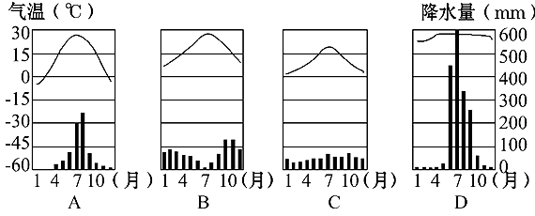

（1）写出下列气候类型的名称：A________________________B____________________

C________________________D____________________________

（2）A，B，C，D四地中，气温年变化最小的是____________。

（3）C气候类型分布在________________________________。特征是________________________________。

（4）B地的气候特征是（     ）

A．夏季炎热干燥，冬季温和多雨 B．全年温和湿润

C．全年高温，分旱雨两季 D．夏季高温多雨，冬季寒冷干燥

（5）四地中，降水季节分配比较均匀的是________________地。

（6）四地中，与北京市气候相匹配的气候图是________________地。

（7）D地的气候类型只分布在________________________洲。

12．下图为世界简图，读图回答下列问题。

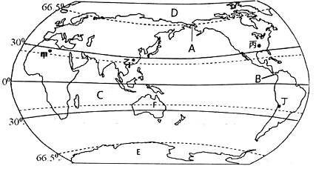

（1）甲地点位于_______洲北部的__________________沙漠地区，气候类型是_________________________，气候特征是_______________________；乙地点气候类型是________________________________________，乙地点夏季气候特征是__________________________________。

（2）丙地点位于________洲的__________（填国家名称）中部，地形为_______，平坦开阔、土壤肥沃，农业发达。

（3）丁地点位于____________洲西部，濒临_______洋，属于_________________气候。

13．读世界部分沙漠位置示意图，完成下列问题。

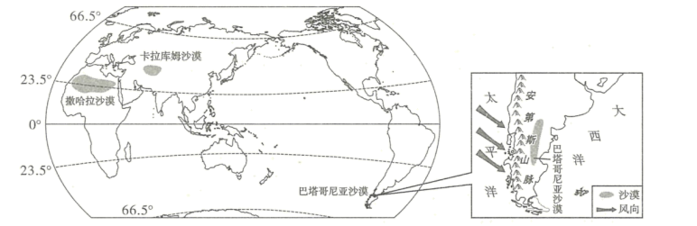

（1）撒哈拉沙漠位于非洲大陆北部，被____________________（填重要纬线名称）穿过；卡拉库姆沙漠位于____________________大陆内部；巴塔哥尼亚沙漠位于安第斯山脉______________（填方位）侧。

（2）下图为三个沙漠的气温曲线和降水量柱状图，从图中可以看出，三地降水量都________，能够表示撒哈拉沙漠、卡拉库姆沙漠、巴塔哥尼亚沙漠三地气候的序号依次是____________________。

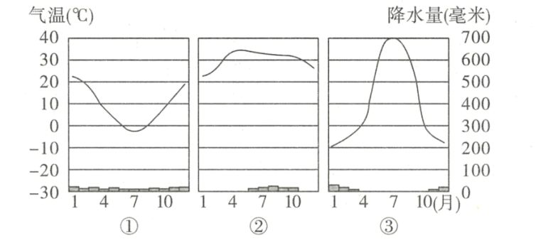

（3）安第斯山脉的南段“拦截”了来自太平洋的大量水汽，在山脉的________（填“迎风坡”或“背风坡”）形成了巴塔哥尼亚沙漠。

《世界的气候》练习卷

参考答案

1-5BCBCD 6-10ABDAB

11．（1）温带季风气候     地中海气候     温带海洋性气候     热带季风气候

（2）D （3）中纬度大陆西岸或40-60度大陆西岸     终年温和湿润

（4）A （5）C （6）A （7）亚

12（1）非     撒哈拉     热带沙漠气候     全年炎热干燥     亚热带季风气候

高温多雨

（2）北美     美国     平原     （3）南美     太平     热带沙漠气候

13．（1）北回归线     亚欧     东（2）少/较少/很少     ②③① （3）背风坡